
1月 サムエルとダビデのように
１(木) 先に立って進みましょう

みことば サムエルは油の角を取り、兄弟たちの真中で彼に油をそそいだ。
Ｉサムエル16:13 主の霊がその日以来、ダビデの上に激しく下った。サムエルは
立ち上がってラマへ帰った。

「さあ、この者に油を注げ。この者がそれだ。」神様は、預言者サムエルをエッサイの家に送られました。人の中心をご覧になる神様は、エッサイの7人の息子の中で、特別にダビデに油を注がれました。それで、ダビデは、将来にイスラエルの王になる大きなビジョンをにぎって先に立って進んだのです。

１．神様の恵みをさとれば、先に立つことができます
私の熱心と力で、神を求めて行くことを宗教と言います。しかし、福音は、唯一な神様が選ばれた者を救われるのです。神様はサムエルを＊ナジル人として呼ばれました。また、神様の心にぴったり合うダビデを祝福されました。同じように、私はなにかをしてイエス様を信じたのではありません。神様の恵みで救われたのです。

２．祈りの奥義を味わって、先に立って進みます
今、どんな祈りの答えを受けていますか。小さいときから、サムエルとダビデは、もっとも幸せで喜んで祈りができました。サムエルの祈りは、一言も地に落ちないで、すべて答えられました。ダビデも羊を飼ったり、一人でいる時、定刻礼拝、定刻祈り、伝道祈りの奥義をいつも味わっていました。

３．時代を見る目を開いて、先に立って進みます
強い偶像の国ペリシテが、イスラエルを攻撃しました。福音がとぎれた時代を見たサムエルとダビデは、主なる神様の御名を全世界に伝えながら、偶像崇拝者と戦いました。特に、ダビデは、契約の箱の重要性を知って、契約の箱を置く神殿の準備をしました。このように、レムナントも、時代を生かす信仰を準備して、まことの答えを受けながら先に立って行きましょう。
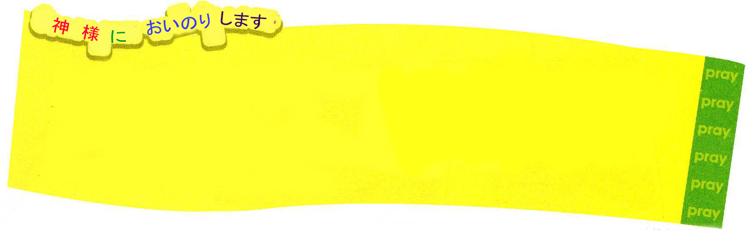
＊ナジル人:神様に献身するために特別に呼ばれた人

私を呼んでくださって、当然で、かならず必要な、だれも防ぐことができない絶対的な福音を味わうように祝福してくださって、本当にありがとうございます。サムエルとダビデのように、まことの答えを受けて、時代を生かすレムナントにならせてください。生きておられるイエス･キリストのお名前によってお祈りします。アーメン

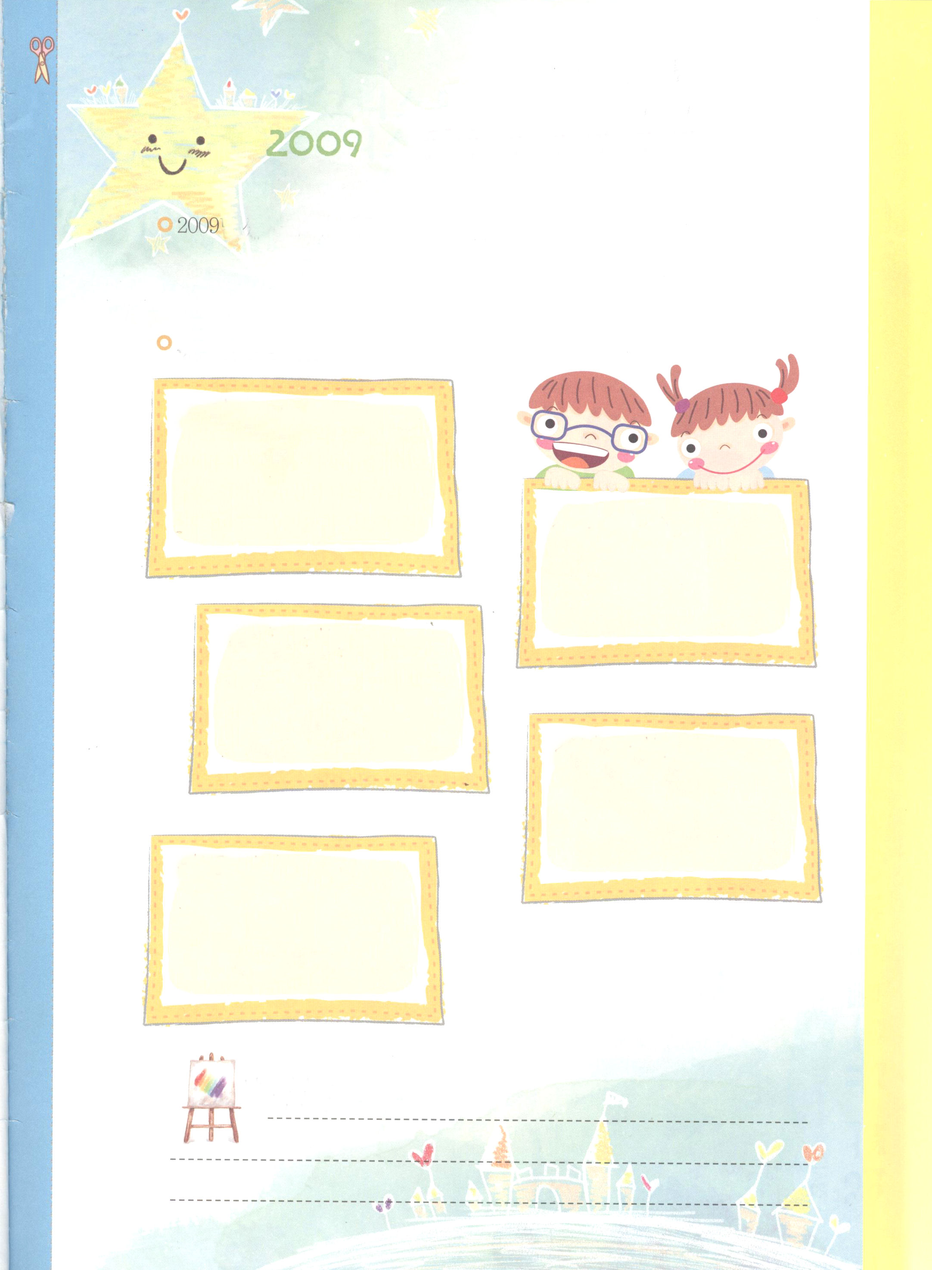

年 人生企画ではじめましょう

年 ３つの祈りの課題

2009年人生企画

＜祈り企画＞

＜運動企画＞

＜勉強企画＞

＜伝道企画＞

＜献金企画＞

私の歴史記録

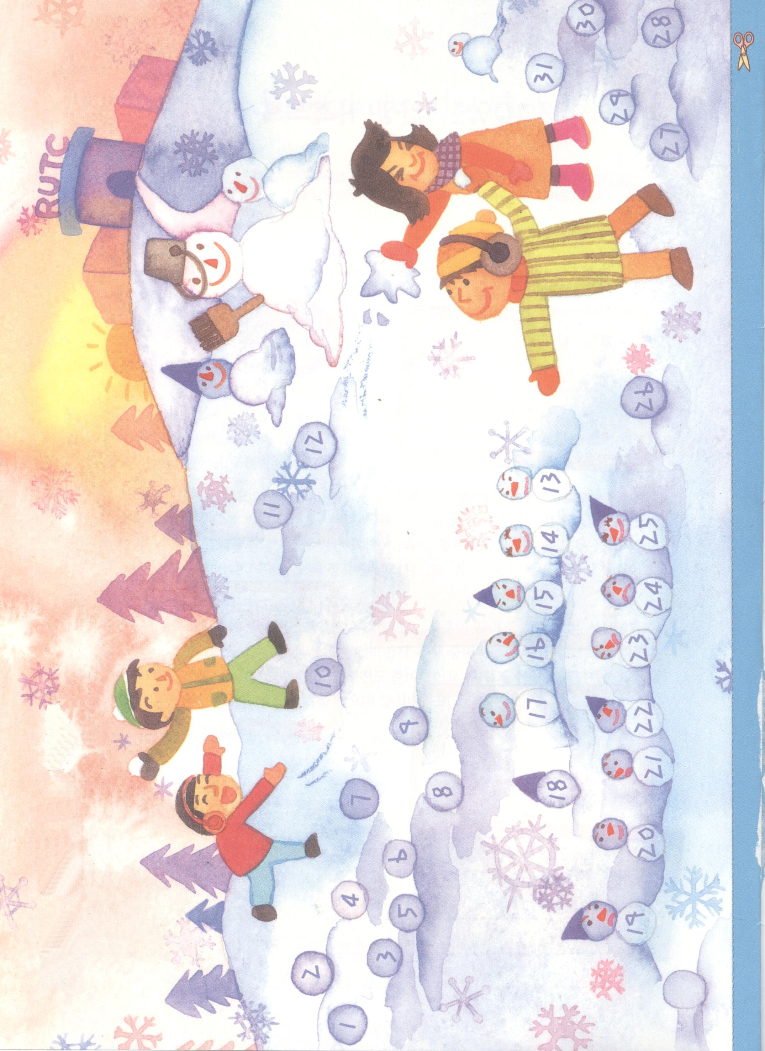



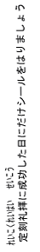

1月 キリスト、神の国
2(金) 聖霊の満たし

みことば テオピロよ。私は前の書で、イエスが行ない始め、教え始められた
使徒1:1､3､8 すべてのことについて書き、

成功した人々には、特徴があります。まず始めることと、急いですべきこと、そして、いつもしなければならないことを、きちんと区別して処理します。ところで、世界の教会が大きな危機にあっているのは、かならず伝えなければならない福音をのがしているためです。このときに、どのようにすれば、レムナントは信仰生活を成功することができるのでしょうか。

１．まずキリストの契約ではじめましょう
どんな事でも、正しいはじまりが重要です。はじめのボタンをまちがってかければ、残りのボタンもみなまちがってかけるようになります。まずイエス様が私のキリストであることを信じて告白しましょう。そして、聖霊様が私とともにおられるという神様の子どもの身分と権威も、いつも味わいましょう。これからいつでも祈れば、何でも答えられる神様の子どものプライドを持ってはじめましょう。

２．急いで神の国を建設しましょう
重要な決定をする時は、かならず聖霊の導きを受けなければなりません。私だけうまくいこうとするあやまった動機と欲をなくして、神様のみことばをにぎって祈りましょう。そうすれば「ただ福音だけにぎったら、すべての問題が解決された」という事実に、証人になります。こういう証拠を持ったレムナントが行く所ごとに神の国が建設されます。

３．いつも聖霊の満たしを味わいましょう
「勉強をよくしたいのに、大変です」「伝道しようとするけれど、はずかしいです」他の友だちも私と同じ悩みを持っています。そのたびに、神様の力を受ける聖霊の満たしを味わいましょう。神様だけ見上げる静かな時間を持ってみましょう。大きいこと、小さいことを、すべてつなげて、現場にふさわしいように伝道を計画しましょう。そうすれば、大小の答えに、本当に感謝することができます。

後悔する人生にならないように、神様の子どもの身分と権威を味わわせてください。聖霊に導かれて、いつも聖霊の満たしを味わわせてください。神様があたえられるまことの力と答えを受けるレムナント（ ）になるように、働いてください。イエス･キリストのお名前によってお祈りします。アーメン

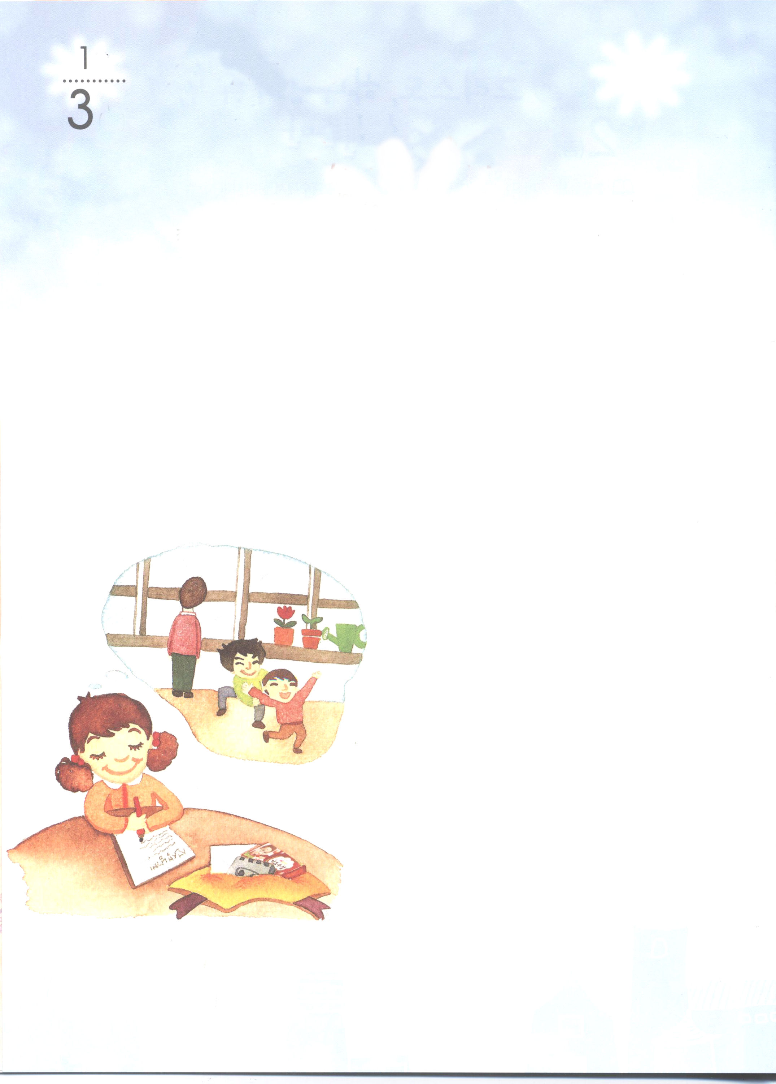

月
おはなし黙想
(土)
先生と私

使徒19:21 これらのことが一段落すると、パウロは御霊の示しにより、マケドニヤとアカヤを
通ったあとでエルサレムに行くことにした。そして、「私はそこに行ってから、
ローマも見なければならない。」と言った。

パチパチ
先生がウインクで目くばせした。メグも、パチパチと答えて送った。メグと先生が
このように信号を送るようになってから1年ほどになる。
2008年3月3日。田舎の学校に転校してきたメグは、新しい先生と新しい友だちに
会うと考えると、胸がドキドキしていた。
ガラガラガラ。ドアが開く音がした。古い学校にふさわしく、ドアは前に開くのでは
なく、横に開いたのだ。ドアを入ってくる先生のおでこには、すでに川の字が書かれて
いた。かたく閉じられていた口が開いて、子どもたちの名前が呼ばれた。
先生は、ソウルの学校の先生とは違う部分が
あった。きびしく見えたが、子どもたちを
けっしてなぐったり、しかりつけることも
なかった。休み時間に、ドタバタして、
ドンドン飛び回ってさわいでも、先生は
ただ窓の外を見ているだけだった。メグは、
こういう先生のうしろ姿が本当にさびしく
見えた。
「うしろ姿がさびしく見える私の先生のために
祈らなくちゃ。先生も私のようにイエス様を信じれば、
明るく笑うでしょう。」
その日から、メグは朝には「子どもの祈りの手帳」
を見て、お昼の時は伝道対象者の名前を見な
がら、寝る前には明日のスケジュールを点検し
ながら先生のために祈った。
そのようなある日、メグは先生に勇気をもって手紙を書くことにした。

愛する先生へ
こんにちは、先生! 私は田中メグです。私は神様の子どもで、とても幸せです。どんな困難も、問題も、イエス様のお名前で祈れば、みんな解決します。ずっと前に、パパの事業がすごくだめになって、今の学校に来ることになったのですが、私はがっかりしませんでした。聖書の中に出てくるヨセフは、奴隷で売られて行ったり、くやしい濡れ衣をきせられて、監獄に行ったりもしましたが、神様とともにおられる奥義を味わって、いつも幸せだったのです。それで、私もヨセフのように、その幸せを味わいます。そして、パパがこの前に洗礼を受けて執事になって、本当にうれしいです。先生も私のように幸せでうれしい神様の子どもになったら良いですね。それでプレゼントを準備しました。開けてみてください。
田中メグより

メグは、あらかじめ包んでおいた伝道資料の中に手紙をそっと入れた。
数日後、先生はそうじを終えて家に帰ろうとするメグを呼んだ。そして「メグ、
先生には、とても大きい悲しみがあるの。息子が大きな病気で。死ぬかもしれない･･･。
ひょっとして、この問題もイエス様のお名前で祈れば、解決できるの？」と言った。
メグは大きくうなずいた。
その次の日、教会の伝道師先生が、先生を訪ねてきた。先生は、伝道師先生の前で涙を
流していた。その日から後、メグと先生は、パチパチ信号を送るようになったのだ。その
信号は「今日は、タラッパンの日です。あとで会いましょう」という意味だった。明るく
笑いながら、黒板の前に立っている先生の姿をながめながら、メグは、自分を伝道者と
して呼ばれた神様に感謝した。

インマヌエルをともに味わう幸せ

最初に朝の時間「子どもの祈りの手帳」を持って神様に大きい力を受ける定刻礼拝を
はじめよう
二つ目、昼休み、学校の現場で短く、伝道したい友だちのために祈ろう
三つ目、寝る前に、明日のスケジュールを考えながら祈ろう

